2020年春季大学物理实验（2）——弹性球的非弹性碰撞

专业班级： 电气1908班 学号： u201912072 姓名： 柯依娃 日期：2020年7月20日

**实验名称：**弹性球的非弹性碰撞

**实验目的：**研究弹性球与地面的碰撞过程，测量小球的入射速度和反弹速度，计算每次

碰撞的恢复系数；了解智能手机内置传感器及phyphox软件的使用方法；学习基本的数

据处理分析方法。

**实验仪器材料：**弹性小球（乒乓球，钢球）、面（瓷砖地板、木地板）、智能手机及phyphox软件。

**实验方案（装置）设计：**相关理论（公式）、原理图、思路等

1. 垂直落到地板（或桌面）上的弹性球连续蹦跳若干次后静止下来。碰撞过程中，可认为地面相对小球保持静止，每次碰撞的恢复系数为：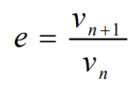

其中vn、vn+1分别为小球碰撞时的入射速度、反弹速度

根据运动学定理：

其中tn为小球碰撞前一次间隔的时间长度

由上一个实验测得重力加速度

综上，，，从而可以画出各e-v图找到关系

**实验过程：** 实验步骤、实验现象观察、出现的问题及解决方法等

**实验步骤：** 1.使用phyphox软件，先调整适当声学阈值和延迟

2.摆放手机，按下开始，释放小球，导出数据，重复15次

3.数据处理，得出结论

**实验现象观察：** 小球反复弹落，高度减小，时间间隔渐短

**出现的问题：**1.落点不集中

1. 存在背景噪音
2. 存在回旋
3. 小地砖接缝处影响实验

**解决方法：** 1.释放小球尽可能静止释放，使用尺子辅助，使小球没有水平方向速度与自旋

2.背景噪音较小时实验，调整阈值减小影响

3.在地砖正中央释放小球

**数据分析处理：**数据记录（表格）、计算过程及结果等

（由于数据记录高达数百条，具体详细请见压缩包内表格文件，截e-v散点图于此）

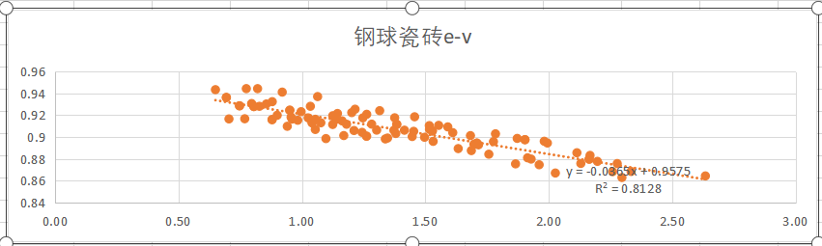

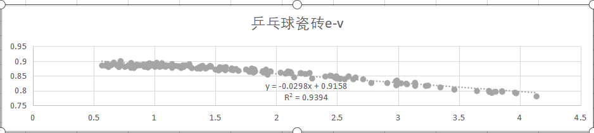

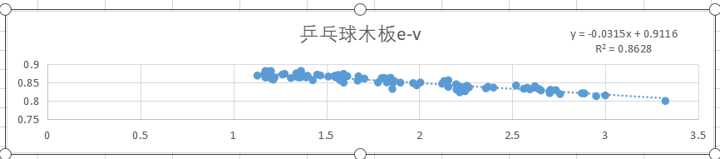

**实验小结：**

可以由上图看出，相同材质，随着速度的增大，恢复系数适当减小，但减小幅度不大；不同材质恢复系数不同，随速度的变化而产生的恢复系数的变化（斜率）也不同。

**问题探究：**

分析估算：

实验法：可以使用大体积同质量相同材质的小球（可以设置为不同空心程度）重复实验进行对比

分析法：

通过假设f=-kv对牛顿第二定律-mg-kv=ma进行积分即可获得结果

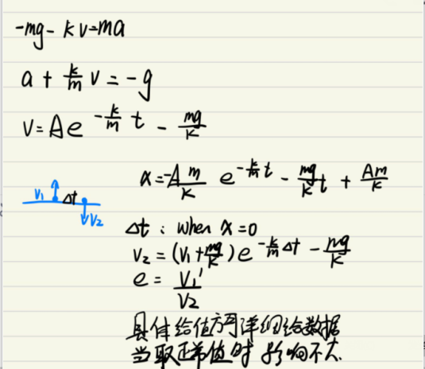

定性分析：由于在一次进展中实际入射速度偏高，实际回落速度偏低，使得测量e较实际偏大

注：实验报告不超过2面。可手写（拍照上传）、也可电脑上完成。

实验装置及材料，拍照，单独上传。

实验数据可以手制表格记录（拍照上传）、也可软件截图上传。